**ЖИВОТНЫЕ - НЕ ОДЕЖДА!**

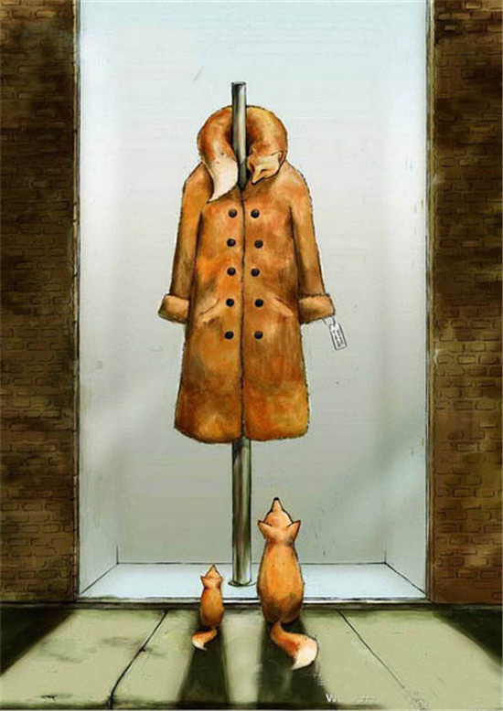

г. Казань - 2014 год

Покупая меховые изделия, многие зачастую не задумываются о том, какие муки испытывают животные, проливая свою кровь ради моды, прежде чем из их меха сошьют одежду.

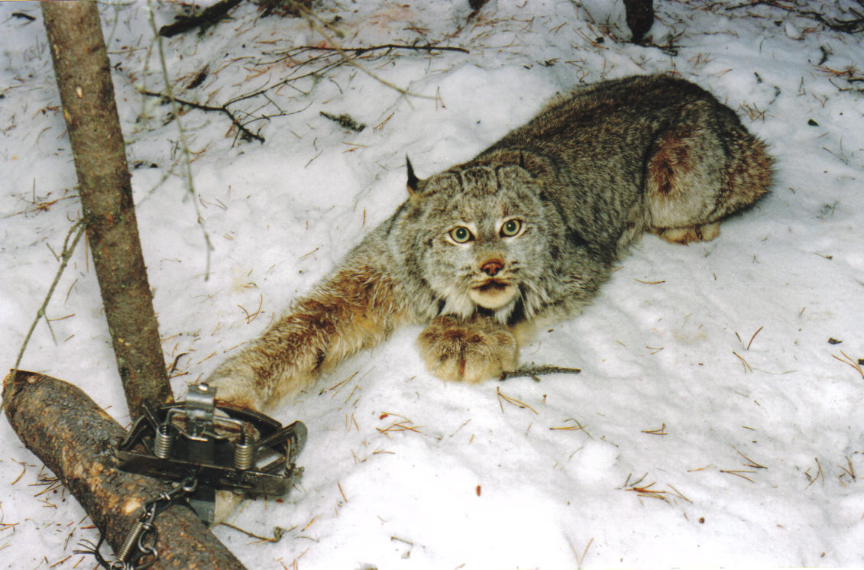

А знаете ли Вы, что для получения одной шубы убивают 100-250 белок, 18 бобров, 55 норок, 27 енотов, 170 шиншилл, 18 лисиц, 25 выдр, 4 волка, 8 тюленей, 60 куниц, 14 рысей, 7 пум, 11 барсуков, 50 хорьков. 18 собак, 25 кошек.

**Может ли красота быть столь жестокой?**

Мы печёмся о здоровье наших домашних любимцев - собак и кошек, но, тем не менее, покупая изделия из натурального меха и кожи, мы оплачиваем жестокое убийство других животных, которые имеют такое же право на жизнь, как и мы с Вами. Мех причиняет боль. Пожалуйста, помогите остановить жестокость. Прочтите внимательно эту статью и поделитесь с другими полученной информацией. Для получения меха пушных зверей отлавливают капканами, либо выращивают на специальных зверофермах.

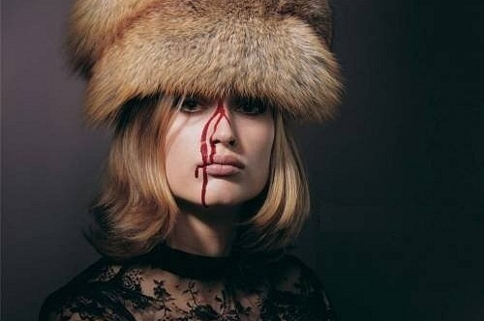

**Капкан - машина смерти**

Когда животное попадает в капкан, стальные зубья мёртвой хваткой захлопываются на его лапе (морде, хвосте, крыле), дробя кости, мышцы и вызывая невыносимую боль. Такую боль, как если бы наша рука случайно попала в снабженную металлическими зубьями резко захлопывающуюся дверь. Чтобы облегчить боль, мы как можно скорее открыли бы дверь, но животные не могут открыть капкан! В агонии они извиваются по земле. Помимо невыносимой боли они часто мучаются от жажды, голода, температурных перепадов и нападений других животных. Только некоторые виды капканов убивают моментально. Для ловли бобров капканы располагают под водой, для того, чтобы утопить животное. Но прежде чем оно погибнет, проходит до 20 мучительных минут. Другие капканы располагают на деревьях, и птицы, белки и другие животные днями висят в воздухе на размозженных лапках, крыльях или шее. Таким образом, капкан захватывает животное, но не убивает его сразу. Звери не могут освободиться. Они неистово пытаются прокусить капкан, а иногда даже и свою раздробленную лапу, которая в нём застряла. Животные, попавшие в капкан, пребывают в состоянии страшного шока, вызванного мучительной болью и непониманием того, что же с ними произошло. Они пойманы. Они не могут убежать. Некоторые самки, у которых остались детёныши, отгрызают себе лапы, чтобы спастись. Впоследствии они нередко погибают от потери крови, гангрены или инфекции. Медленная и ужасная, приходит смерть. Находясь в капкане несколько дней, некоторые животные умирают от холода или голода задолго до того, как придёт охотник. Если животное осталось в живых, охотники не стреляют в него, чтобы не повредить мех. Животных бьют по голове, раздавливают им грудь, сворачивают шею или наступают на горло и душат их. Если в капкан попала собака, кошка, птица, грызун или другое животное, мех которого малоценен, охотники зачастую их просто выбрасывают, обрекая на мучительную смерть. Капканы не делают различий между животными.

Часто в них попадают редкие, а также домашние животные. Охотники называют таких животных мусором, калечат, убивают их или просто выбрасывают, обрекая на медленную смерть.

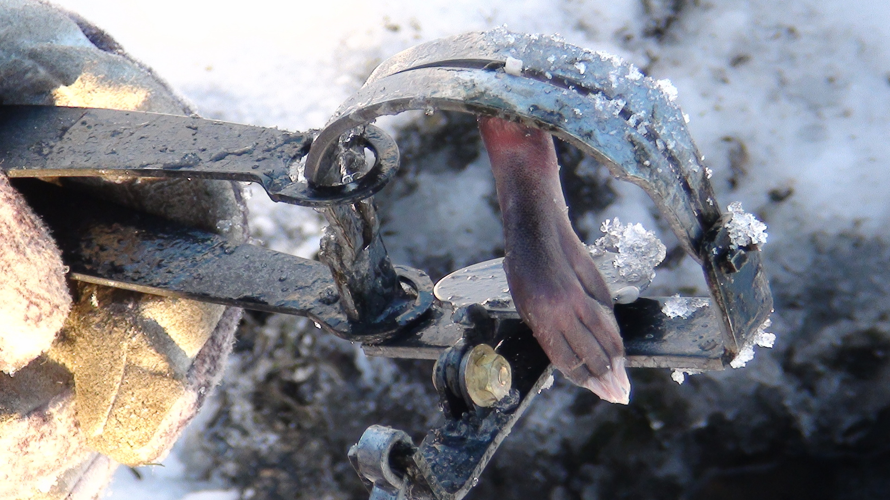

**Зверофермы - тюрьмы для пушных зверей**

На зверофермах лисы, норки, еноты живут в тесных клетках с решётчатым полом, который режет им лапы. Единственное их занятие - ходить взад-вперёд, пытаясь избавиться от скуки и стресса. Эти зверьки не могут ни карабкаться, ни рыть землю, ни купаться, в то время как в природе они проводят много времени в воде или на берегу. На зверофермах они содержатся по двое, трое или даже четверо в маленькой клетке. Воздух, которым дышат эти животные, отравлен постоянными испарениями фекалий и мочи, собирающимися под клетками. Замкнутое пространство, теснота, грязь приводят к тому, что у животных развивается невротическое состояние. Они сами себя грызут, царапают, находясь в постоянном перевозбуждении, либо впадают в апатию. Гигиенические условия зачастую невыносимы: чистка клеток производится символически и совершенно недостаточна. К этим жалким условиям добавляется "подобающее" обращение. Например, для того, чтобы взять кровь на анализ, норкам отрезают пальчик. Эти звери всего лишь безликие единицы, находящиеся в пожизненном заключении на фабрике смерти. Летом животным, содержащимся на зверофермах, особенно тяжело, потому что клетки, в которых содержатся звери, не теплоизолированы. Таким образом, они могут производить эффект духовки. Около 10% животных умирают от жары. Тысячи норок, лисиц, песцов, шиншилл и других животных сначала страдают от тошноты, затем, изнурённые пеклом, умирают. Для убоя животных используют самые жестокие методы. Например, пропускание тока через задний проход или половые органы. Находясь в полном сознании, животные умирают от сердечного приступа. Другие методы убоя включают отравление газом, инъекции яда и парализующих веществ, перелом шейных позвонков или черепа, удушение. Иногда животных слегка оглушают, и с ещё живых сдирают шкуры. Каракуль - это ягнята, забитые на 2-3 день после рождения. Для того, чтобы получить каракульчу, беременной овце вспарывают живот, разрезают матку, выдирают зародыш и снимают с него шкуру. Не слишком ли большую цену мы платим за ношение мехового пальто, на котором даже при небольшом воображении можно увидеть пятна крови? Получение меха также загрязняет окружающую среду, так как для выделки шкур используются вредные химикаты. Мех - кошмар для окружающей среды. Мех стал символом роскоши, а не средством для защиты от холода. Нас прекрасно согревают шубы из искусственного меха и тёплые пальто, а изделия из кожзаменителя не уступают по красоте и элегантности изделиям из натуральной кожи.

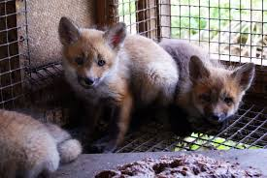

**Что люди думают о мехах**

В Великобритании, Голландии, Австрии, Швейцарии, Швеции, Италии и других странах введён частичный или полный запрет на зверофермы. Отлов зверей капканами запрещён во всех странах, кроме России, США и Канады. Против мехов выступают многие известные личности, такие, как П. Андерсон, Синди Кроуфорд, К. Бесингер, Моби, Мэлани Си, Пол Маккартни, Джорж Майкл, Пинк, Дэнни Гоффии, К. Тёрлингтон, Ф. Таварес, Г. Гладков, Л. Вайкуле и др. Многие модельеры отказались работать с мехами. В их число входят Стелла Маккартни, Т. Олдхэм, Марк Боувер, Сара Кросс и др. Норка, подаренная женщине, стоит очень дорого. Она стоит тысячи рублей, она стоит тысячи криков, она стоит тонны страданий и отчаяния, километры шкур, выпотрошенных человеческой рукой. Если бы каждая женщина, накидывая свою меховую шубу, слышала крик страдания и боли животного, отгрызающего себе зажатую в тиски капкана лапу, если бы она чувствовала хруст суставов пойманного зверя, которого добивает охотник, видела, как перед ней разворачивается картина жизни созданий, которые остались инвалидами после своего плена…. возможно, отпала бы необходимость писать этот призыв:

***Пусть холод равнодушия не заморозит Ваше сердце. Пожалуйста, откажитесь от мехов и призывайте других присоединиться к Вам!***

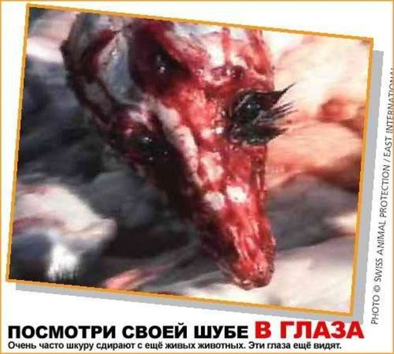

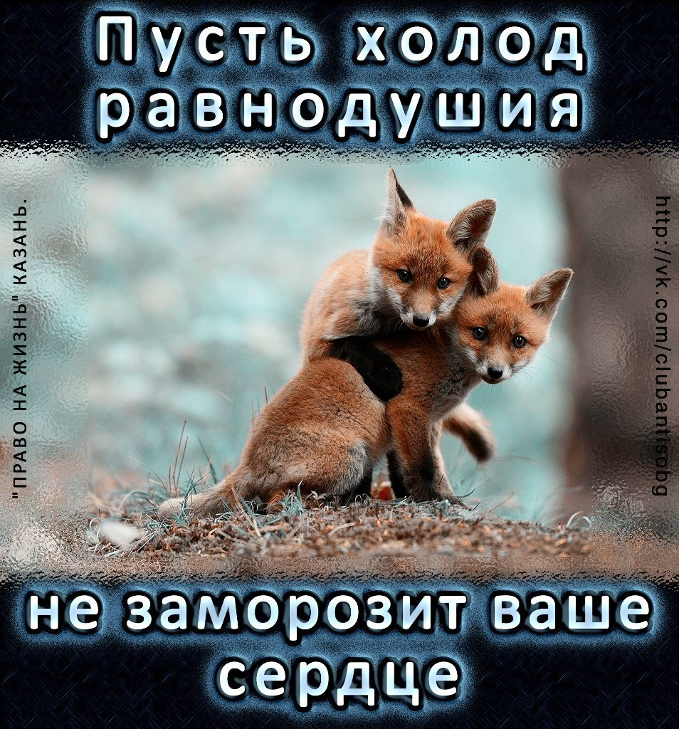

12

1

11

2

10

3

9

4

8

5

7

6